Dotkněte se inovací CZ.1.07/1.3.00/51.0024

Příprava na hodinu s využitím tabletu

Jméno a příjmení autora: Mgr. Eva Luňáková
Škola: P 11, ZŠ a MŠ, Brno, Horníkova 1
Klíčová slova: P11_dotkin, tablety, abeceda
Předmět: český jazyk a literatura
Ročník: 2. ročník
Téma: Abeceda
Obsah: posloupnost abecedy, řazení slov podle abecedy
Cíl: fixace a aplikace znalostí abecedy
Forma: hromadná i individuální
Metoda: práce s textem
Pomůcky: ICT, tablety, text básně
Zdroje: www.onlinecviceni.cz ,
Organizace  a průběh | Čas | Obsah | Poznámky
Zahájení | 8 min | Společná recitace básničky o abecedě
Opakování, kontrola | 5 min | Za pomocí básničky si žáci do sešitu napíší celou abecedu, promítnutí básničky na ICT
Motivace | 7 min | Objasnění praktického využití abecedy
Nové učivo | 5 min | Řazení slov podle abecedy
Aplikace | 15 min | Cvičení na doplnění písmen do řady a řazení slov na stránkách www.onlinecviceni.cz
Závěr | 5 min | Shrnutí nového učiva, sebehodnocení žáků

Dotkněte se inovací CZ.1.07/1.3.00/51.0024

Abeceda

Mgr. Eva Luňáková

Předmět: Český jazyk a literatura

Klíčová slova:tablety, český jazyk a literatura, příprava na hodinu

Tematický celek: Abeceda
Téma: Fixace posloupnosti abecedy
Forma: Individuální a skupinová
Metoda: Práce s textem, sdílení, řešení problémů

- Společné opakování básničky.
A B C Č D Ď E-jen se na mě koukněte!
F G H CH I J K-abeceda je lehká.
L M N Ň O P Q-všichni se ji naučte.
R Ř S Š T Ť U-nechci slyšet: Nezvládnu!
V W X Y Z Ž-můžete na hřiště běžet.

- Práce v sešitě – do sešitu si žáci zapíší všechna písmena abecedy ve správném pořadí
Správnost si žáci mohou kontrolovat podle básně promítnuté na ICT.
- Zadání (http://www.onlinecviceni.cz - český jazyk 2. tř., Abeceda – Pořadí písmen)
- Na tabletu vyplňte cvičení.
Žáci mají na tabletu otevřenou stránku se cvičením na fixaci pořadí písmen v abecedě. Jednoduchým doplněním chybějících písmen zjistí, které písmena jim ještě činí obtíže. Rychlejší žáci mohou stihnout více cvičení, slabším žákům pomáháme připomenutím básničky.
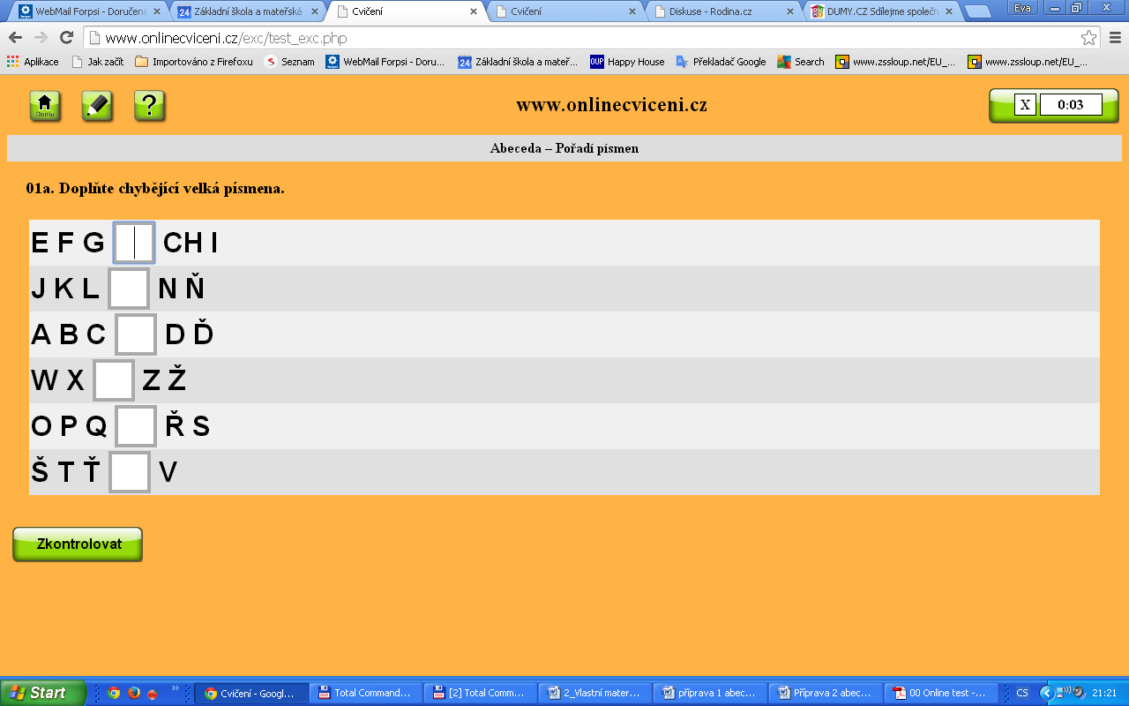

- Objasnění využití abecedy v praxi, systém řazení slov podle abecedy

Slova se řadí podle jeho prvního písmene v abecední řadě. Pokud začínají dvě slova na stejné písmeno, rozhoduje druhé písmeno ve slově.

- Zadání (http://www.onlinecviceni.cz - český jazyk 2. tř., Abeceda – Řazení slov)

Žáci mají na tabletu otevřenou stránku se cvičením na řazení slov podle abecedy. Společně si přečteme všechna nabízená slova. Žáci mají za úkol seřadit je ve správném pořadí. Žáci mají okamžitou zpětnou vazbu o své úspěšnosti, pro zafixování učiva můžeme udělat cvičení více.


